Доклад

об основных итогах контрольного мероприятия «Проверка целевого и эффективного использования денежных средств, предусмотренных на выполнение работ по капитальному ремонту объекта: Здание МДОАУ детский сад «Родничок» комбинированного вида, микрорайон 2 Нефтяников, здание 6а в г. Пыть-Ях,

в 2023-2024 годах»

Уважаемые депутаты и все присутствующие! Вашему вниманию представляется доклад об основных итогах контрольного мероприятия «Проверка целевого и эффективного использования денежных средств, предусмотренных на выполнение работ по капитальному ремонту объекта: Здание МДОАУ детский сад «Родничок» комбинированного вида, микрорайон 2 Нефтяников, здание 6а в г. Пыть-Ях, в 2023-2024 годах».
Данное контрольное мероприятие проведено Счетно-контрольной палатой города Пыть-Яха в соответствии с п. 2.10 плана работы на 2025 год.
Цель контрольного мероприятия: Оценить целевой характер, эффективность и результативность использования средств бюджета города, направленных на выполнение работ по капитальному ремонту объекта: Здание МДОАУ детский сад «Родничок» комбинированного вида, микрорайон 2 Нефтяников, здание 6а в г. Пыть-Ях в 2023-2024 годах».
Объект контрольного мероприятия: МКУ «УКС г. Пыть-Ях».
В результате проведенного контрольного мероприятия установлено:
Нарушение ч. 1 ст. 37, ч. 3 ст. 103, ч. 1 ст. 101 Федерального закона от 05.04.2013 № 44-ФЗ «О контрактной системе в сфере закупок, товаров, работ, услуг для обеспечения государственных и муниципальных нужд», ст. 9 Федерального закона от 06.12.20211 № 402-ФЗ «О бухгалтерском учете», ч. 1 ст. 309, п. 1 ст. 720 Гражданского кодекса Российской Федерации, ст. 34 Федерального закона от 30.12.2009 № 384-ФЗ «Технический регламент безопасности зданий и сооружений», условий муниципального контракта.

По результатам контрольного мероприятия в МКУ «УКС г. Пыть-Ях» направлено представление.
По факту рассмотрения и исполнения представления получена следующая информация.
Со специалистами проведена беседа в части:
- усиления надзорных функций по выполнению работ за соблюдением Федерального закона 44-ФЗ;
- усиления контроля за правильностью и полнотой оформления документов в исполнительной документации;
- усиления контроля за правильностью ведения журналов подрядчиком;
- до начала производства работ запрашивать у подрядчика копии сертификатов соответствия, технических паспортов и иных документов на строительные материалы, удостоверяющие их происхождение, номенклатуру и качественные характеристики. При возникновении необходимости требовать у подрядчика подтверждение технических характеристик материалов путем проведения независимой экспертизы.
Принято решение о проведении в июле 2025 аттестации работников отдела строительного контроля МКУ «УКС г. Пыть-Ях», итоги результатов аттестации будут рассмотрены в августе 2025.
Выявленные замечания по затирке швов в плитке и замене деформированной плитки устранены подрядчиком в рамках гарантийных обязательств.

Информация о результатах контрольного мероприятия направлена в Думу города Пыть-Яха. Материалы проверки по результатам контрольного мероприятия направлены в прокуратуру города Пыть-Яха и Федеральную антимонопольную службу Ханты-Мансийского автономного округа – Югры.

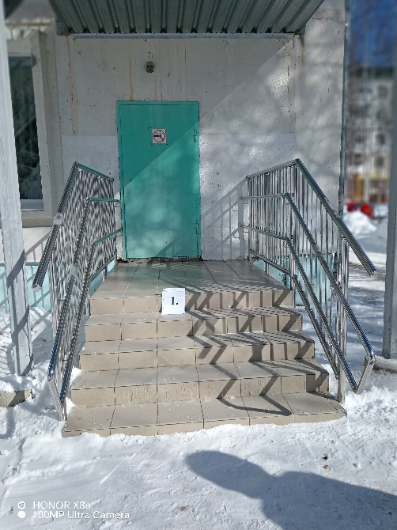 | 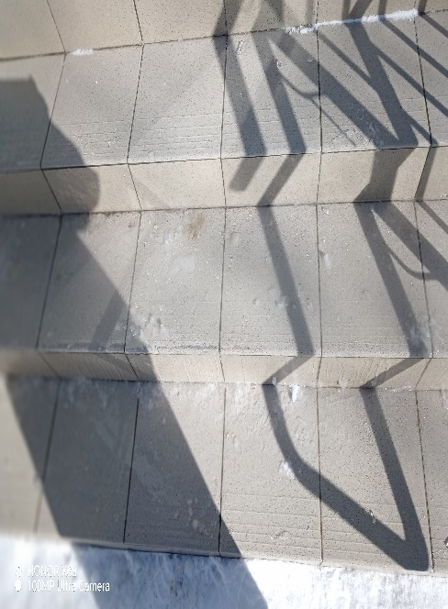 | 